Глоссарий по теме «Производные».

Оглавление

Блок 1, основные понятия темы «Производная»

1.1 Дифференциал 1

1.2 Дифференциал высшего порядка 1

1.3Дифференцирование функции 2

1.4 Дифференцируемая функция 2

1.5Логарифмическая производная 2

1.6 Неявная функция 2

1.7 Нормаль 2

1.8 Основные правила дифференцирования 2

1.9 Полное приращение функции 3

1.10 Полный дифференциал 3

Полным дифференциалом функции многих переменных называется главная линейная относительно приращений аргументов часть малого полного приращения функции. 3

1.11 Порядок производной 3

1.12 Приращение 3

1.13 Производная 3

1.14 Частная производная 4

1.15 Частное приращение функции 4

Блок 2, теоремы и правила

2.1 Правило Лопиталя 4

2.2 Теорема Коши 4

2.3 Теорема Лагранжа 4

2.4 Теорема Ролли 4

2.5 Теорема Шварца 4

# 1.1 Дифференциал

Дифференциалом функции называется линейная относительно Δx часть приращения функции. Она обозначается как dy или df(x). Таким образом:

*dy=f′(x)⋅Δx*

# 1.2 Дифференциал высшего порядка

Дифференциалом порядка **n**, где **n > 1**, от функции {\displaystyle z} в некоторой точке называется дифференциал в этой точке от дифференциала порядка **(n — 1)**, то есть

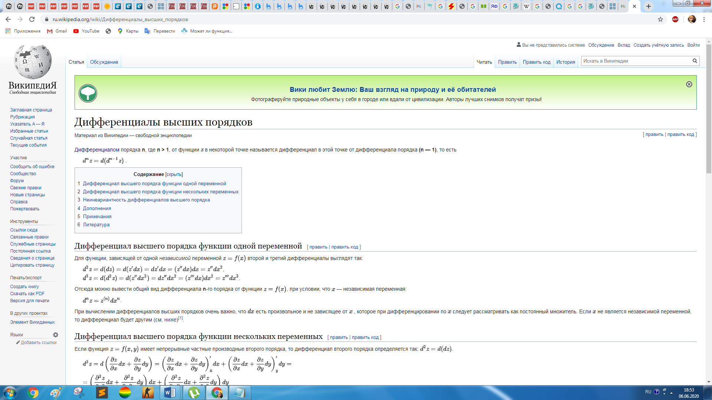

# 1.3Дифференцирование функции

Процесс нахождения производной функции

# 1.4 Дифференцируемая функция

Функция y = f(x) называется дифференцируемой в точке x0 , если ее приращение в этой точке может быть записано как сумма линейной относительно Δx части и бесконечно малой более высокого порядка чем Δx , т.е

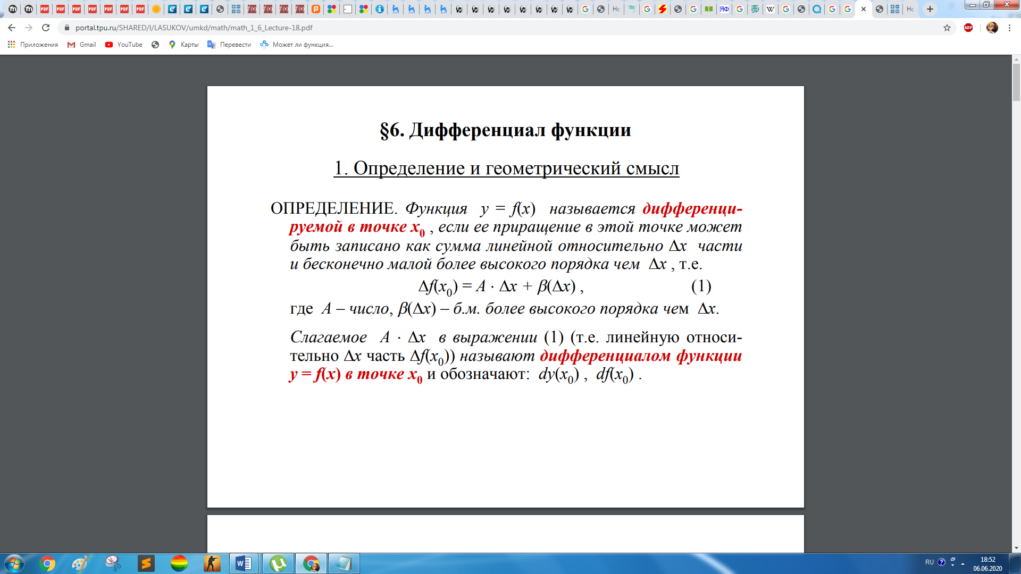

# 1.5Логарифмическая производная

Производная от натурального логарифма функции, Часто применяется для упрощения нахождения производной некоторых функций, например сложно-показательных.

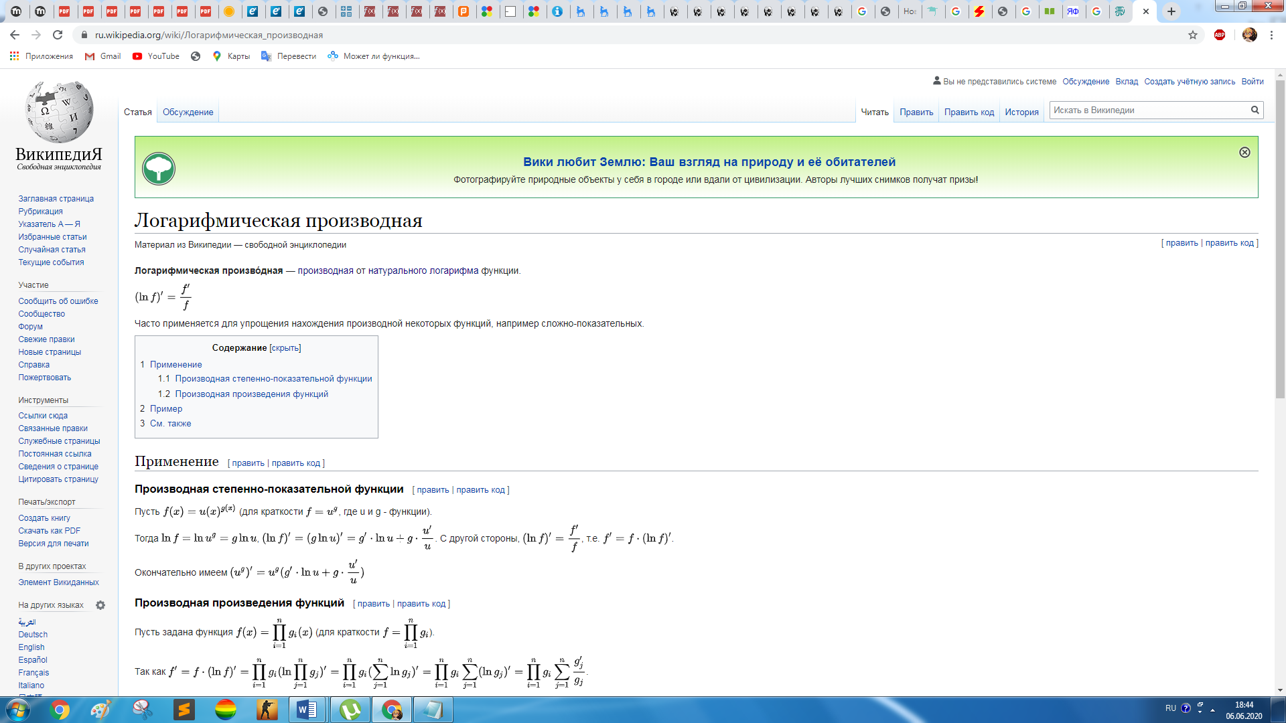

# 1.6 Неявная функция

Является функцией , которая определяется неявно посредством неявного уравнения, сопоставляя одну из переменных (далее значения ) с другими (то аргументами ).

# 1.7 Нормаль

Прямая, проходящая через точку касания перпендикулярно касательной

# +1.8 Основные правила дифференцирования

Правила, благодаря котором можно найти производную функции.

**Теорема 1**

Если функции y=f(x) и y=g(x) имеют производную в точке x , то и их сумма имеет производную в точке x , причём производная суммы равна сумме производных:

*(f(x)+g(x))′=f′(x)+g′(x) .*

**Теорема 2**

Если функция y=f(x) имеет производную в точке x , то и функция y=kf(x) имеет производную в точке x , причём:

*(kf(x))′=kf′(x) .*

**Теорема 3**

Если функции y=f(x) и y=g(x) имеют производную в точке x , то и их произведение имеет производную в точке x , причём:

*(f(x)g(x))′=f′(x)⋅g(x)+f(x)⋅g′(x) .*

# 1.9 Полное приращение функции

Полным приращением функции двух переменныхhttps://studfile.net/html/2706/747/html_oVOocHCmkC.1C4e/img-qfZDaZ.pngв точке (х,у), вызванным приращениями аргументовhttps://studfile.net/html/2706/747/html_oVOocHCmkC.1C4e/img-xAmXis.pngиhttps://studfile.net/html/2706/747/html_oVOocHCmkC.1C4e/img-DsxLco.png, называется выражение https://studfile.net/html/2706/747/html_oVOocHCmkC.1C4e/img-ZFwD9i.png.

# 1.10 Полный дифференциал

# Полным дифференциалом функции многих переменных называется главная линейная относительно приращений аргументов часть малого полного приращения функции.

# 1.11 Порядок производной

Производной  n-го порядка от функции  https://portal.tpu.ru/SHARED/k/KONVAL/Sites/Russian_sites/Calc1-ru/4/19_files/image016.png  называется производная от производной (n - 1)-го порядка:

https://portal.tpu.ru/SHARED/k/KONVAL/Sites/Russian_sites/Calc1-ru/4/19_files/image277.png

# 1.12 Приращение

Приращением аргумента называется разность двух значений переменной *х*и обозначается D*х*. Приращением функции, соответствующим данному приращению аргумента, называется разность двух значений функции от соответствующих аргументов и обозначается D*у:*

*х*=*х-х*0 ,*у=f(x)-f(x*0*)*.

# 1.13 Производная

Производной функции https://lms2.sseu.ru/courses/eresmat/metod/met1/razdmet1_2/parmet1_2_1.files/image002.gif называется предел отношения приращения функции к приращению независимой переменной при стремлении последнего к нулю (если этот предел существует):

https://lms2.sseu.ru/courses/eresmat/metod/met1/razdmet1_2/parmet1_2_1.files/image015.gif.

# 1.14 Частная производная

Частная производная — это предел отношения приращения функции по выбранной переменной к приращению этой переменной, при стремлении этого приращения к нулю.{\displaystyle {\frac {\partial f}{\partial x_{k}}}(a_{1},\cdots ,a_{n})=\lim _{\Delta x\to 0}{\frac {f(a_{1},\ldots ,a_{k}+\Delta x,\ldots ,a_{n})-f(a_{1},\ldots ,a_{k},\ldots ,a_{n})}{\Delta x}}.}

# 1.15 Частное приращение функции

Пусть в некоторой области задана функция z = f(x, y). Возьмем произвольную точку М(х, у) и зададим приращение ∆х к переменной х. Тогда величина ∆xz = f( x + ∆x, y) – f(x, y) называется частным приращением функции по х

# 2.1 Правило Лопиталя

**Правило Лопиталя** — метод нахождения пределов функций, раскрывающий неопределённости вида 0/0 и ∞/∞. **Суть правила**: предел отношения функций равен пределу отношения их производных.

# 2.2 Теорема Коши

Пусть функции f(x) и g(x) непрерывны на отрезке [a;b] и дифференцируемы на интервале (a;b), причем g′(x) ≠ 0 для всех x ∈ (a;b). Тогда на этом интервале найдется такая точка c, что

http://nuclphys.sinp.msu.ru/mathan/images/1202_09.gifhttp://nuclphys.sinp.msu.ru/mathan/images/1202_10.gif

# 2.3 Теорема Лагранжа

Пусть функция f(x) непрерывна на отрезке [a;b] и дифференцируема на интервале (a;b). Тогда на интервале (a;b) найдется такая точка c, что

*f(b) – f(a) = f′(c)(b-a)*

# 2.4 Теорема Ролли

Пусть функция f(x) непрерывна на отрезке [a;b], дифференцируема на интервале (a;b) и принимает на концах отрезка равные значения. Тогда существует по крайней мере одна точка на интервале на интервале (a;b), для которой f′(c) = 0.

# 2.5 Теорема Шварца

Пусть выполнены условия:

